ESCOLA MUNICIPAL DE EDUCAÇÃO BÁSICA ALFREDO GOMES.
DIRETORA: IVÂNIA NORA.
ASSESSORA PEDAGÓGICA: SIMONE ANDRÉA CARL.
ASSESSORA TÉCNICA ADM.: TANIA N. DE ÁVILA.
PROFESSORA: LÍLIAN DE MORAIS
DISCIPLINA: PROSEDI
CATANDUVAS – SC
ANO 2020 - TURMA 2 ANO

3ª momento: Desafio da adição (17 a 21 de agosto)
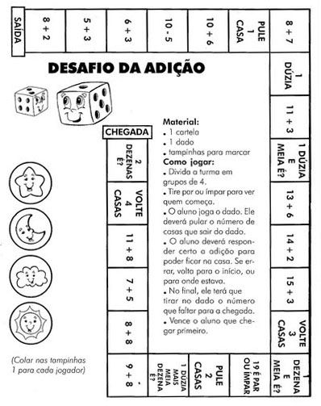
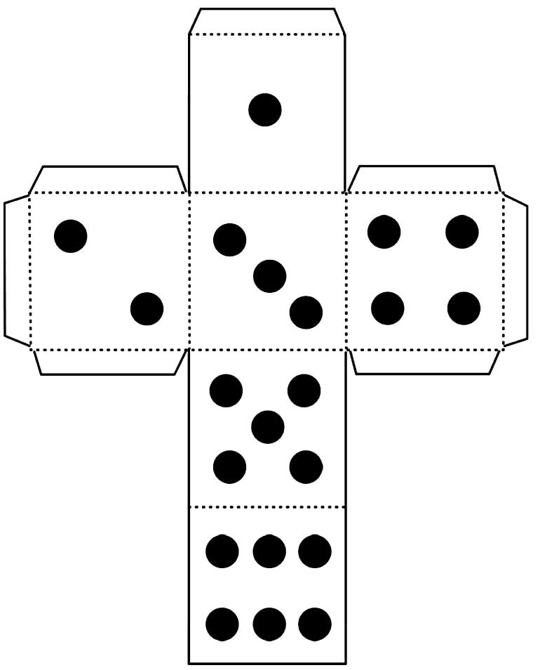
Com a atividade impressa, cole em um papel mais resistente que fica melhor pra jogar.
Tem também ali no jogo, pecinhas para quatro jogadores, mas não precisa pode ser somente em dois, mas se tiver mais gente, melhor.
Tenham uma boa semana, se cuidem.

